2025年度
攀枝花市档案馆部门决算

目录

公开时间：2026年9月11日

第一部分 部门概况 1
一、部门职责 1
二、机构设置 1
第二部分2025年度部门决算情况说明 2
一、收入支出决算总体情况说明 2
二、收入决算情况说明 2
三、支出决算情况说明 3
四、财政拨款收入支出决算总体情况说明 4
五、一般公共预算财政拨款支出决算情况说明 4
六、一般公共预算财政拨款基本支出决算情况说明 7
七、财政拨款“三公”经费支出决算情况说明 8
八、政府性基金预算支出决算情况说明 9
九、国有资本经营预算支出决算情况说明 10
十、其他重要事项的情况说明 10
第三部分 名词解释 12
第四部分 附件 15
第五部分 附表 16
一、收入支出决算总表
二、收入决算表
三、支出决算表
四、财政拨款收入支出决算总表
五、财政拨款支出决算明细表
六、一般公共预算财政拨款支出决算表
七、一般公共预算财政拨款支出决算明细表
八、一般公共预算财政拨款基本支出决算明细表
九、一般公共预算财政拨款项目支出决算表
十、政府性基金预算财政拨款收入支出决算表
十一、国有资本经营预算财政拨款收入支出决算表
十二、国有资本经营预算财政拨款支出决算表
十三、财政拨款“三公”经费支出决算表

第一部分部门概况

一、部门职责

根据事业单位法人证书宗旨和业务范围的登记，攀枝花市档案馆（以下简称市档案馆）的职能有：收集保存提供利用档案资料，促进社会经济文化科学发展。（档案、资料）收集、整理、保管、鉴定；档案资料信息资源的开发利用；档案资料网络系统（设计、施工、维护、管理）；档案资料数字化处理；档案学研究；档案资料编纂；知识培训与社会教育。

二、机构设置
市档案馆为1个一级预算单位（参照公务员法管理的事业单位）。下属二级单位0个，其中行政单位0个，参照公务员法管理的事业单位0个，其他事业单位0个。
纳入2025年度部门决算编制范围的二级预算单位0个。

第二部分2025年度部门决算情况说明

一、收入支出决算总体情况说明

2025年度收入、支出总计均为719.61万元。与2024年度相比，收入、支出总计均减少96.68万元，下降11.8%。主要变动原因是项目经费减少，较2024年度清偿以前年度欠款支出减少。

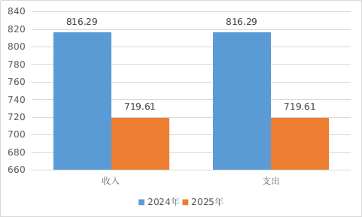
（图1：收入、支出决算总计变动情况图）（柱状图）

二、收入决算情况说明

2025年度本年收入合计719.61万元，其中：一般公共预算财政拨款收入719.61万元，占100%；政府性基金预算财政拨款收入0万元，占0%；国有资本经营预算财政拨款收入0万元，占0%；上级补助收入0万元，占0%；事业收入0万元，占0%；经营收入0万元，占0%；附属单位上缴收入0万元，占0%；其他收入0万元，占0%。

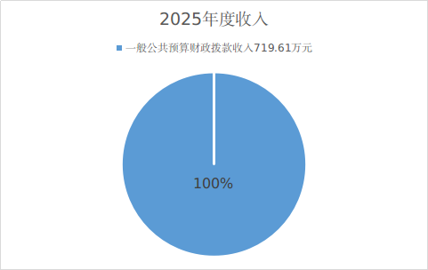
（图2：收入决算结构图）（饼状图）

三、支出决算情况说明

2025年度本年支出合计719.61万元，其中：基本支出685.31万元，占95.2%；项目支出34.30万元，占4.8%；上缴上级支出0万元，占0%；经营支出0万元，占0%；对附属单位补助支出0万元，占0%。
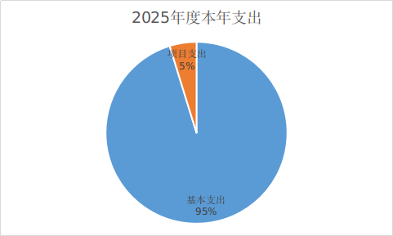
（图3：支出决算结构图）（饼状图）

四、财政拨款收入支出决算总体情况说明

2025年度财政拨款收入、支出总计均为719.61万元。与2024年度相比，财政拨款收入总计、支出总计各减少96.68万元，下降11.8%。主要变动原因是项目经费减少，较2024年度清偿以前年度欠款支出减少。
（图4：财政拨款收、支决算总计变动情况）（柱状图）

五、一般公共预算财政拨款支出决算情况说明

（一）一般公共预算财政拨款支出决算总体情况

2025年度一般公共预算财政拨款支出719.61万元，占本年支出合计的100%。与2024年度相比，一般公共预算财政拨款支出减少96.68万元，下降11.8%。主要变动原因是项目经费减少，较2024年度清偿以前年度欠款支出减少。
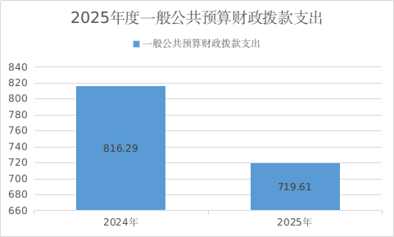
（图5：一般公共预算财政拨款支出决算变动情况）（柱状图）

（二）一般公共预算财政拨款支出决算结构情况
2025年度一般公共预算财政拨款支出719.61万元，主要用于以下方面：一般公共服务支出457.63万元，占63.6%；社会保障和就业支出185.66万元，占25.8%；卫生健康支出34.04万元，占4.7%；住房保障支出42.27万元，占5.9%。
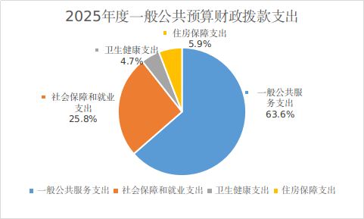
（图6：一般公共预算财政拨款支出决算结构）（饼状图）

（三）一般公共预算财政拨款支出决算具体情况
2025年度一般公共预算财政拨款支出决算数为719.61万元，完成预算100%。其中：
1.一般公共服务支出（类）人大事务（款）行政运行（项）：支出决算为25.84万元，完成预算100%，决算数等于预算数。
2.一般公共服务支出（类）档案事务（款）行政运行（项）：支出决算为403.79万元，完成预算100%，决算数等于预算数。
3.一般公共服务支出（类）档案事务（款）档案馆（项）：支出决算为28万元，完成预算100%，决算数等于预算数。
4.社会保障和就业支出（类）行政事业单位养老支出（款）行政单位离退休（项）：支出决算为105.65万元，完成预算100%，决算数等于预算数。
5.社会保障和就业支出（类）行政事业单位养老支出（款）机关事业单位基本养老保险缴费支出（项）：支出决算为52.37万元，完成预算100%，决算数等于预算数。
6.社会保障和就业支出（类）行政事业单位养老支出（款）机关事业单位职业年金缴费支出（项）：支出决算为27.65万元，完成预算100%，决算数等于预算数。
7.卫生健康（类）行政事业单位医疗（款）行政单位医疗（项）：支出决算为27.13万元，完成预算100%，决算数等于预算数。
8.卫生健康（类）行政事业单位医疗（款）公务员医疗补助（项）：支出决算为3.02万元，完成预算100%，决算数等于预算数。
9.卫生健康（类）行政事业单位医疗（款）其他行政事业单位医疗支出（项）：支出决算为3.54万元，完成预算100%，决算数等于预算数。
10.卫生健康支出（类）其他卫生健康支出（款）其他卫生健康支出（项）：支出决算为0.36万元，完成预算100%，决算数等于预算数。
11.住房保障支出（类）住房改革支出（款）住房公积金（项）：支出决算为42.27万元，完成预算100%，决算数等于预算数。

六、一般公共预算财政拨款基本支出决算情况说明
2025年度一般公共预算财政拨款基本支出685.31万元，其中：
人员经费640.44万元，主要包括：基本工资、津贴补贴、奖金、机关事业单位基本养老保险缴费、职业年金缴费、职工基本医疗保险缴费、公务员医疗补助缴费、其他社会保障缴费、住房公积金、其他工资福利支出、对个人和家庭的补助、生活补助、医疗费补助、奖励金等。
公用经费44.87万元，主要包括：办公费、邮电费、差旅费、会议费、培训费、公务接待费、委托业务费、工会经费、福利费、公务用车运行维护费、其他交通费用、其他商品和服务支出等。

七、财政拨款“三公”经费支出决算情况说明

（一）财政拨款“三公”经费支出决算总体情况说明
2025年度财政拨款“三公”经费支出决算为1.19万元，完成预算100%，较上年度减少0.07万元，下降5.6%。决算数与预算数持平。

（二）财政拨款“三公”经费支出决算具体情况说明
2025年度财政拨款“三公”经费支出决算中，因公出国（境）费支出决算0万元，占0%；公务用车购置及运行维护费支出决算0.84万元，占70.6%；公务接待费支出决算0.35万元，占29.4%。具体情况如下：
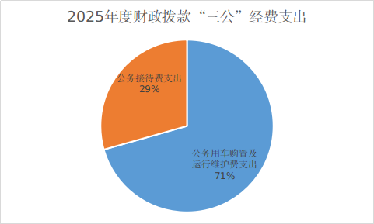
（图7：“三公”经费财政拨款支出结构）（饼状图）
1.因公出国（境）经费2025年度支出0万元。
2.公务用车购置及运行维护费支出0.84万元，完成预算100%。公务用车购置及运行维护费支出决算比2024年度增加0.13万元，增长18.3%。主要原因是维修车内脱落顶棚以及赴外省开展人事考察公务用车高速过路费增加等。
其中：公务用车购置支出0万元。
公务用车运行维护费支出0.84万元。主要用于外出调研、参加四大班子重要会议、办理涉密事项、征集档案、业务指导等所需的公务用车燃料费、维修费、过路过桥费、保险费等支出。
3.公务接待费支出0.35万元，完成预算100%。公务接待费支出决算比2024年度减少0.2万元，下降36.4%。主要原因是按照厉行节约要求，减少“三公经费”开支。其中：
国内公务接待支出0.35万元，主要用于执行公务、开展业务活动开支的用餐费。国内公务接待4批次，14人次（不包括陪同人员），共计支出0.35万元，具体内容包括：接待泸州市档案馆到市档案馆学习调研0.12万元;接待省档案馆档案编研处一行到攀枝花开展专题调研0.06万元;接待辽宁省朝阳市档案馆到市档案馆对接档案工作0.05万元;接待方小榕一行到攀参加市政协活动0.12万元。
外事接待支出0万元。

八、政府性基金预算支出决算情况说明
2025年度政府性基金预算财政拨款支出0万元。与2024年度相比，政府性基金预算财政拨款支出减少10万元，减少100%。主要变动原因是没有单独下拨用于支付往年度企业欠款的经费。

九、国有资本经营预算支出决算情况说明
2025年度国有资本经营预算财政拨款支出0万元。

十、其他重要事项的情况说明

（一）机关运行经费支出情况
2025年度，四川省攀枝花市档案馆机关运行经费支出44.87万元，比2024年度减少27.16万元，下降37.7%。主要原因是坚持厉行节约，压缩了办公费、邮电费等开支，压减办公设备购置等非年度支出用费。

（二）政府采购支出情况
2025年度，四川省攀枝花市档案馆政府采购支出总额0.79万元，其中：政府采购货物支出0万元、政府采购工程支出0万元、政府采购服务支出0.79万元。主要用于购买公务用车财产保险、维修保养和加油等服务。授予中小企业合同金额0.49万元，占政府采购支出总额的62%，其中：授予小微企业合同金额0.3万元，占政府采购支出总额的38%。

（三）国有资产占有使用情况
截至2025年12月31日，四川省攀枝花市档案馆共有车辆1辆，其中：主要负责人用车0辆、机要通信用车0辆、应急保障用车0辆、其他用车1辆，其他用车主要是用于外出调研考察、参加重要会议、办理涉密事项和公务接待等。单价100万元（含）以上设备（不含车辆）0台（套）。

（四）预算绩效管理情况
根据预算绩效管理要求，本部门在2025年度预算编制阶段，组织对市档案馆搬迁经费（项目名称）等30个项目开展了预算事前绩效评估，对30个项目编制了绩效目标，预算执行过程中，选取30个项目开展绩效监控。

第三部分名词解释

1.财政拨款收入：指单位从同级财政部门取得的财政预算资金。
2.事业收入：指事业单位开展专业业务活动及辅助活动取得的收入。
3.经营收入：指事业单位在专业业务活动及其辅助活动之外开展非独立核算经营活动取得的收入。
4.其他收入：指单位取得的除上述收入以外的各项收入。
5.使用非财政拨款结余（含专用结余）：指事业单位使用以前年度积累的非财政拨款结余弥补当年收支差额的金额。
6.年初结转和结余：指以前年度尚未完成、结转到本年按有关规定继续使用的资金。
7.结余分配：指事业单位按照会计制度规定缴纳的所得税、提取的专用结余以及转入非财政拨款结余的金额等。
8.年末结转和结余：指单位按有关规定结转到下年或以后年度继续使用的资金。
9.一般公共服务（类）档案事务（款）行政运行（项）、档案馆（项）: 指保障市档案馆特定档案业务工作开展使用的资金。
10.一般公共服务支出（类）人大事务（款）行政运行（项）： 指支出部分7-10月人员工资、工伤保险、职业年金等费用。
11.社会保障和就业（类）行政事业单位养老（款）退休支出（项）: 指市档案馆退休职工生活补助支出。
12.社会保障和就业（类）行政事业单位养老（款）机关事业基本养老保险支出（项）: 指市档案馆职工养老保险缴费支出。
13.社会保障和就业（类）抚恤（款）死亡抚恤支出（项）: 指市档案馆在职及退休职工死亡抚恤支出、遗属生活补助支出。
14.卫生健康（类）其他卫生健康（款）其他卫生健康支出（项）:指市档案馆异地老干部体检费支出。
15.住房保障（类）住房改革（款）住房公积金支出（项）: 指市档案馆职工住房公积金支出。
16.基本支出：指为保障机构正常运转、完成日常工作任务而发生的人员支出和公用支出。
17.项目支出：指在基本支出之外为完成特定行政任务和事业发展目标所发生的支出。
18.经营支出：指事业单位在专业业务活动及其辅助活动之外开展非独立核算经营活动发生的支出。
19.“三公”经费：指单位用财政拨款安排的因公出国（境）费、公务用车购置及运行费和公务接待费。其中，因公出国（境）费反映单位公务出国（境）的国际旅费、国外城市间交通费、住宿费、伙食费、培训费、公杂费等支出；公务用车购置及运行费反映单位公务用车车辆购置支出（含车辆购置税）及租用费、燃料费、维修费、过路过桥费、保险费等支出；公务接待费反映单位按规定开支的各类公务接待（含外宾接待）支出。
20.机关运行经费：为保障行政单位（含参照公务员法管理的事业单位）运行用于购买货物和服务的各项资金，包括办公及印刷费、邮电费、差旅费、会议费、福利费、日常维修费、专用材料及一般设备购置费、办公用房水电费、办公用房取暖费、办公用房物业管理费、公务用车运行维护费以及其他费用。

第四部分 附件

部门预算项目支出绩效自评表（2025年度）见附件3。

第五部分 附表

一、收入支出决算总表
二、收入决算表
三、支出决算表
四、财政拨款收入支出决算总表
五、财政拨款支出决算明细表
六、一般公共预算财政拨款支出决算表
七、一般公共预算财政拨款支出决算明细表
八、一般公共预算财政拨款基本支出决算表
九、一般公共预算财政拨款项目支出决算表
十、政府性基金预算财政拨款收入支出决算表
十一、国有资本经营预算财政拨款收入支出决算表
十二、国有资本经营预算财政拨款支出决算表
十三、财政拨款“三公”经费支出决算表

